**Interfete grafice cu utilizatorul**

Data: 11/12/2018 Dinca Marius Catalin

Tema proiectului o reprezinta crearea unei aplicatii de procesare/editare de imagini, creata in JAVA FX.

Aplicatia a fost dezvoltata in JAVA8 (JDK 1.8.0_181). Rularea acesteia se va face pe JAVA8 (este necesar ca utilizatorul sa aiba instalat orice JDK 1.8). A fost de asemenea creat un executabil pentru rularea fisierului JAR, care returneaza un mesaj de eroare data utilizatorul nu are instalat JDK 1.8:



1. ***Incarcarea unei imagini ce urmeaza a fi modificata***

Exista mai multe moduri de incarcate al imaginii ce se doreste modificata:

* apasand butorul “**Load Image**” ;
* accesand hyperlink-ul “**Click here**”;
* utilitatea drag and drop;

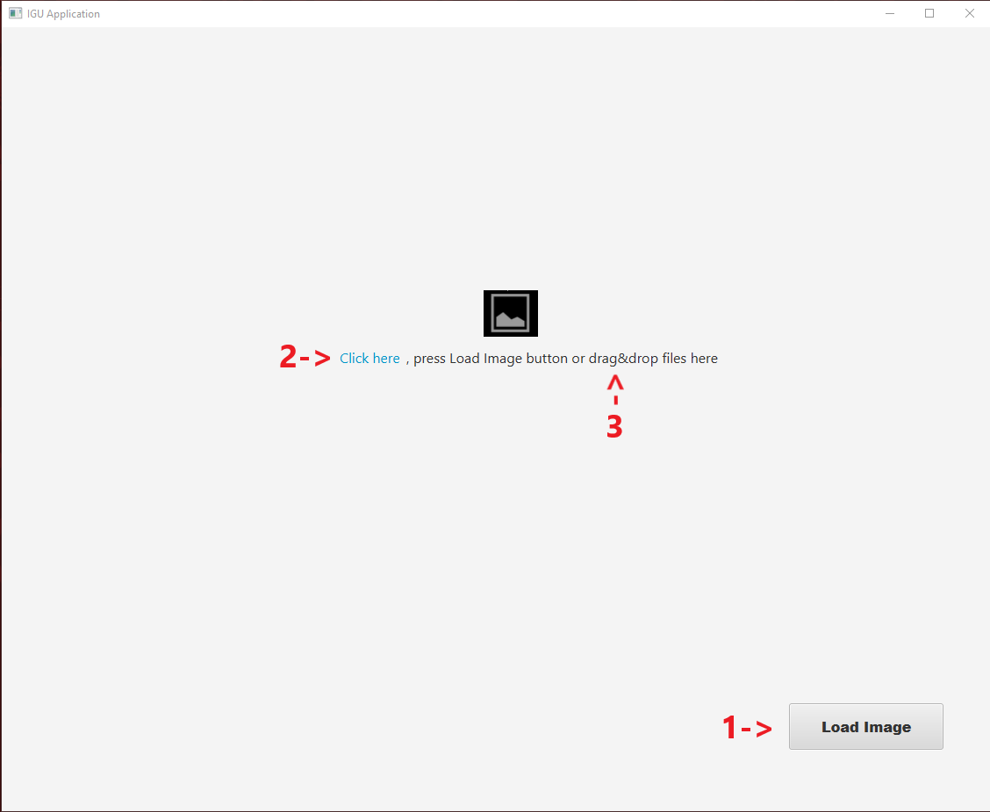

Dupa incarcarea imaginii in aplicatie, vor aparea butoanele “**Edit Image**” si “**Save image**”. Apasarea butonului “**Save image**” in orice punct al modificarii va salva imaginea cu numele <numele_imaginii_originale>_modified.<extensie>. Un mesaj informative va aparea:

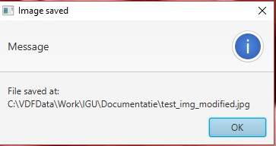

Dupa apasarea butonului “**Edit Image**” va aparea un annotation cu controale prin care imaginea va putea fi modficata:

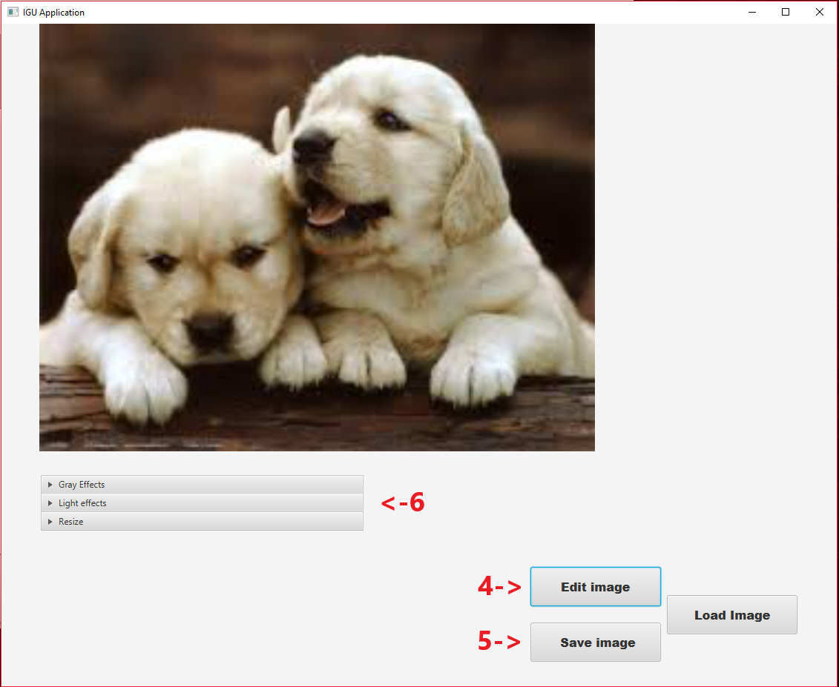

1. ***Editarea imaginii***

Editarea imaginii se face folosing comenzile din annotion.

1. Gray Effects

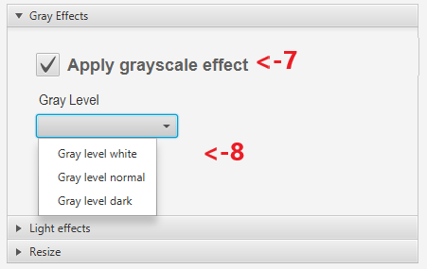

Activarea checkbox-ului “Apply grayscale effect” va face enable choicebox-ul

“Gray Level” care va modifica imaginea in functie de alegere, default fiind gray level normal. De asemenea dezactivarea checkbox-ului “Apply grayscale effect” va reveni la imaginea initiala, inainte de aplicarea gray scale-ului.

1. Light effects

Aici se pot aplica efecte de lumini, care se pot controla prin slider-e:

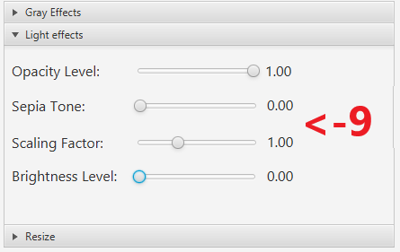

1. Resize

Aici se poate modifica marimea imaginii, prin controale de input, o functie de auto-adjust ce se activeaza printr-un checkbox si apasarea butonului “Apply”. Butonul “Reset” anuleaza toate schimbarile legate de resize. De asemenea, a fost adaugat un buton toggle, “Crop” (doar se coloreaza):

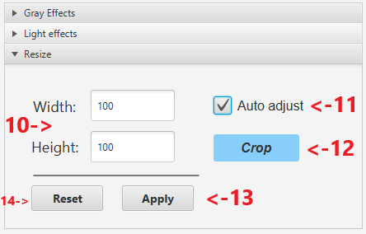

1. ***Restrictii si mesaje de eroare***

In urma modificarii unei imagini, este necesara salvarea acesteia, manual, folosindu-se butonul “**Save Image**”. Incarcarea unei noi imagini peste cea modificata (posibila doar prin drag&drop in cazul acesta) nu va salva automat modificarile curente. Au fost tratate cele mai frecvente cazuri de “user errors” prin mesaje de eroare si revenire la panoul initial:

1. Incarcarea mai multor imagini prin drag&drop simultan (3 in cazul urmator):

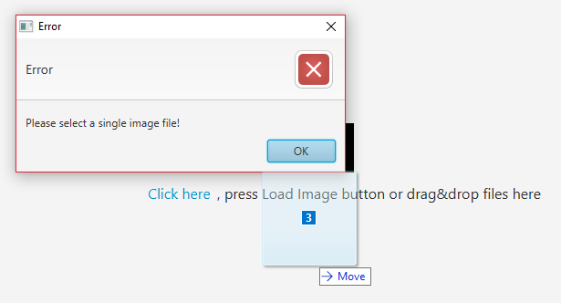

1. Incarcarea unui fisier non-image (fisier word in cazul urmator):

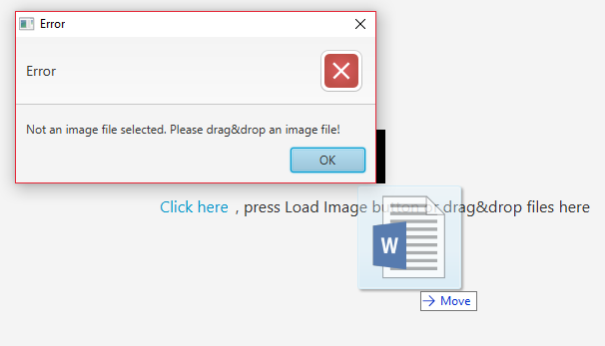

Aceste situatii pot fi intalnite doar in cazul in care imaginile se incarca in aplicatie folosind utilitatea drag&drop. In cazul in care se foloseste hyperlinkul sau butonul “**Load Image**”, doar fisierele cu extensiile **\*.png, *.jpg, *.bmp, *.jpeg** vor putea fi selectate si doar un singur fisier.

1. Resize user input error:

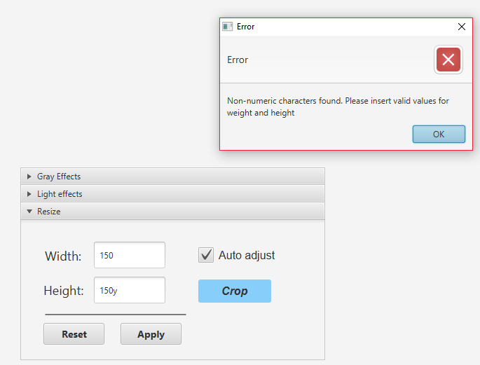

1. ***Controale JAVA FX folosite***

Button: indecsi 1, 4, 5, 13, 14;

Hyperlink: index 2;

Drag&drop: index 3;

Annotation: index 6;

Checkbox: indecsi 7, 11;

Choicebox: index 8;

Slider: index 9;

Label: Valorile in “Resize” tab sunt modificate o data cu actionarea slider-elor;

Text Field: index 10;

Toggle button: index 9;

Alert: au fost folosite mesaje informative si de eroare;

Progress bar: a fost adaugat cu un timer;